2015年高考模拟试题(一)
语 文
2015．5
本试题分为选择题和非选择题两部分，共10页。试卷满分150分，考试时间150分钟。
注意事项：
1．答卷前，考生务必将自己的姓名、考号分别填写在答题卡规定位置上。
2．选择题每小题选出答案后，用2B铅笔把答题卡上对应题目的答案标号涂黑。如需改动，用橡皮擦干净后，再选涂其它答案标号。不能答在试题纸上。
3．非选择题写在答题纸对应区域内，在试题纸或草稿纸上答题无效。
第I卷(共36分)
一、(15分，每小题3分)
阅读下面的文段，完成l~3题。(9分，每小题3分)
① ，烟台大学7位保洁员吃学生剩饭的照片蹿红网络。这些老人 ② 食用学生的剩菜剩饭，只是为了向莘莘学子传递“节俭是一种习惯”的理念。
其实，我们 ③ 是一个崇俭抑奢的民族。《左传》有言：“俭，德之共也；侈，恶之大也。”李商隐《咏史》诗曰：“历览前贤国与家，成由节俭败由奢。”然而，不知从何时起，奢靡之风逐渐抬头，浪费现象悄然流行。一些人以为宁剩毋缺才够档次，以为一饭千金才算有面子，于是个人消费竞相攀比、 ④ 奢华。太史公高呼：“一饱之需，何必八珍九鼎?七尺之躯，安用千门万户?”司马光也谆谆告诫：“取之有度，用之有节，则常足。”
中国是一个人口大国，如果人人厉行节约，13亿人集腋成裘、聚沙成塔，那将是多么巨大的财富?相反，浪费起来，又将是多么巨大的损失?
1．文中加点字的注音和画线词语的字形全都正确的一项是
A．蹿(cuàn)红 奢靡(mí) 宁(níng)剩毋缺 一饱之需
B．蹿(cuàn)红 奢靡(mǐ) 宁(níng)剩毋缺 八珍九鼎
C．蹿(cuān)红 奢靡(mí) 宁(nìng)剩毋缺 厉行节约
D．蹿(cuān)红 奢靡(mǐ) 宁(nìng)剩毋缺 积腋成裘
2．文中①②③④处依次填入词语，恰当的一项是
A．①日前 ②自愿 ③一直 ④追逐
B．①近期 ②志愿 ③一直 ④追求
C．①近期 ②自愿 ③一贯 ④追求
D．①日前 ②志愿 ③一贯 ④追逐
3．文中画线的词语，使用不正确的一项是
A．莘莘学子 B．一饭千金 C．谆谆告诫 D．聚沙成塔
4．下列各句中，标点符号使用正确的一项是
A．“世界那么大，我想去看看。”日前，这份写在河南省实验中学信笺上的辞职申请，在社交媒体疯传，被网友封为“史上最具情怀的辞职信，没有之一。”
B．为推动“一带一路”共建过程中的文化艺术交流，艺术节特邀“一带一路”国家如：白俄罗斯、格鲁吉亚、阿塞拜疆、以色列、马其顿的艺术团体在剧场、广场演出。
C．《现代汉语词典》对“夜叉”是这样解释的：“佛教指恶鬼，后用来比喻相貌丑陋凶恶的人。”可是佛教中的“夜叉”是什么样?谁又见过佛教中的“夜叉”图像呢?
D．京津冀地区连续多日雾霾笼罩，不见天日，虽然人们采取了紧闭门窗、取消晨练、戴口罩出行……等措施，但医院呼吸道病人仍然扎堆，群众生活受到一定影响。
5．下列各句中，没有语病、句意明确的一句是
A．日前，一名捷克男子宣布占领塞尔维亚和克罗地亚之间大约3平方英里的“无主之地”，建立名为“自由土地”的独立国家。
B．最近，为了防止已经适应了城市生活的鸽子数量不再增加，美国政府发布了一项要求大家不能随便给鸽子喂食的公告。
C．抗战题材的电视剧担负着再现历史的使命，必须从确凿的史实为出发点，让艺术创作服务于历史真实，而不是让历史成为艺术创作的下脚料。
D．韩国重申，无论基于历史、地理和国际法，独岛都明明白白属于韩国固有领土，对于日本对韩国领土发起的任何野蛮挑衅，韩方都会予以坚决应对。
二、(9分，每小题3分)
阅读下面的文字，完成6～8题。
绘画之用
丰子恺
从前日本有一个名画家，画一幅立轴，定价洋六十元，画中只有疏朗朗的三粒豆。有一个商人看见了，惊叹道：“一粒豆值洋二十元!?”
在展览会中，如果有人问我：“绘画到底有什么用?”我准拟答复他说：“绘画是无用的。”“无用的东西!画家何苦画?展览会何苦开?”“纯正的绘画一定是无用的，有用的不是纯正的绘画。无用便是大用。”
普通所见的画，种类甚多：纪念厅里的总理遗像也是画，教室里的博物挂图也是画，地理教科书中的名胜图也是画，马路周边的墙壁上的广告图也是画。然而这种都不是纯正的绘画。展览会里的才是纯正的美术的绘画。为什么呢?就因为前者是“有用”的，后者是“无用”的。
纪念厅里有总理遗像，展览会里也有人物画。但前者是保留孙中山先生的遗容，以供后人瞻仰的，后者并无这种目的，且不必标明是何人。博物挂图中有梅花图，吴昌硕的立幅中也有梅花图。然前者是对学生说明梅花有几个瓣，几个雄蕊与雌蕊的，而吴昌硕并不是博物教师。地理教科书中有西湖的风景图，油画中也有西湖的风景图。但前者是表明西湖的实景，使没有到过杭州的人可以窥见西湖风景的一斑，后者并不是冒充西湖的照片。马路周边的墙上的广告画中有香烟罐、啤酒瓶，展览会里的静物画中也有香烟罐、啤酒瓶。但前者的目的是要诱人去买，后者并不想为香烟公司及酿造厂推广销路。大厦堂前的立幅，试问有什么实用?诸君手中的扇子上画了花，难道会多一点凉风?展览会里的作品，都是这类无目的的、无用的绘画。——无用的绘画，才是真正的美术的绘画。
因为真的美术的绘画，其本质是“美”的。美是感情的，不是知识的，是欣赏的，不是实用的。所以画家但求表现其在人生自然中所发现的美，不是教人一种知识；看画的人，也只要用感情去欣赏其美，不可用知识去探究其实用。真的绘画，除了表现与欣赏之外，没有别的实际的目的。前述四种实例：遗像、博物图、名胜图、广告画，都是实用的，或说明的。换言之，都是为了一种实际的目的而画的。所以这种都是实用图，都不是美术的绘画。但我的意思，并非说实用图都没有价值，我只是说，实用图与美术的绘画性质完全不同。看惯实用图的人．一旦走进展览会里，慎勿仍用知识探究的态度去看美的绘画。不然，就不免做出“一粒豆值洋二十元”的笑柄来。美术的绘画虽然无用(详言之，非实用，或无直接的用处)，但其在人生的效果。比较起有用的(详言之，实用的，或直接有用的)图画来，伟大得多。
人类倘若没有了感情，世界将变成何等机械、冷酷而荒凉的生存竞争的战场!世界倘没有了美术，人生将何等寂寥而枯燥!美术是感情的产物，是人生的慰安。它能用慰安的方式来潜移默化我们的感情。
所以说，“真的绘画是无用的，有用的不是真的绘画。无用便是大用。”用慰安的方式来潜移默化我们的感情，便是绘画的大用。
(节选自《人间情味》，北京大学出版社)
6．下列关于“真正的美术的绘画”的理解不正确的一项是
A.“真正的美术的绘画”，是画家力求通过绘画来表现他在人生自然中所发现的美的绘画，其本质是“美”的。
B.“真正的美术的绘画”，是除了表现与欣赏之外，一般不再有别的实际的目的的绘画，是无用的绘画。
C.“真正的美术的绘画”，不同于那些为了一种实际的目的而画的绘画，也不同于直接有用的绘画。
D.“真正的美术的绘画”，在人生的效果方面，比那些有用的绘画伟大得多，它能用慰安的方式来潜移默化我们的感情。
7．下列对于“绘画之用”的表述不正确的一项是
A．有用的绘画不是真正的绘画，无用的绘画才是真正的美术的绘画，无用便是大用。
B．那种对学生说明梅花有几个瓣，几个雄蕊与雌蕊的绘画，就是“有用”的绘画。
C．教科书中的西湖的风景图，画有香烟罐、啤酒瓶的静物画，都是“有用”的绘画。
D．日本画家的立轴、大厦堂前的立幅、画了花的扇子，都是“无用”的绘画。
8．下列理解，符合原文意思的一项是
A．普通所见的画一共包括四种：纪念厅里的总理遗像，教室里的博物挂图，地理教科书中的名胜图，马路周边的墙壁上的广告图。
B．吴昌硕虽然不是博物教师，但他所画的立幅中的梅花图，也同样能向学生介绍梅花有几个瓣，几个雄蕊与雌蕊的相关科学知识。
C．对于画家来说，但求表现其在人生自然中所发现的美，而对于看画的人来说，不仅要用感情去欣赏其美，还要讲求其实用性。
D．真正的美术的绘画是感情的产物，是人生的慰安，它可以使充满机械、冷酷而荒凉的生存竞争的生活变得不再寂寥和枯燥。
三、(12分．每小题3分)
阅读下面的文言文，完成9～12题。
赵希乾传
赵希乾，南丰东门人，幼丧父，以织布为业。年十七，母抱病月余，日夜祈祷身代，不少愈。往问吉凶于日者，日者推测素验，言母命无生理。又往卜于市，占者复言不吉。希乾踟蹰不去，曰：“何以救母病?”占者恶其烦数，曰：“汝母病必不治，若欲求愈，无乃割心救之耶?”希乾归，侍母左右，见病益危笃。时日光斜射床席，形影孑立，寂寂旁无一人。希乾忽起去，笥中得薙发小刀，立于窗外，剖胸，深寸许，以手入取其心，不可得。忽风声震飒，门户胥动，以为有人至。四顾周章，急取得肠，抽出，割数寸。盖人惊则心上忡，肠盘旋满胸腹云。希乾置肠于釜上，昏仆就室而卧。顷刻，母姑来视病，见釜上物，以为希乾股肉也，烹而进之母。再视希乾，则血淋漓心腹间，不能出声，始知希乾为割心矣。
赵氏故宋裔，为南丰巨族。宗党以为奇孝，供赡其母子，而更教之读书。学使者侯峒曾闻其事，取充博士弟子员。崇祯壬午，以恩诏天下学，选一人贡于成均。学使者吴石渠，既考试毕，进诸生而告之曰：“百行以孝为先。赵希乾割心救母，不死，不可以寻常论。建武多才，校士衡文，希乾不应入选。今欲诸生让贡希乾，以示奖劝。”诸生成顿首悦服。于是以希乾选补壬午恩贡。又三四年而有甲申、乙酉之变，希乾避乱山中，将母不遑，遂卖卜，逃走于四方，以养其母。又十余年，母寿八十余而卒。
予自幼时常见希乾过先君谈，饮食起居如常人。面黎黝，高准方耳，睛光满眸子，颀然而长，多浑朴之风。自是希乾少家居。母死未十年，而希乾亦卒，年六十一。
甘表曰：朝廷不旌毁伤愚孝，尚矣。然希乾一念之诚，若有以通天地、格神鬼也，岂不可嘉哉?汤公惕庵最恶言希乾事，予则以为应出特典，一加旌赏。盖事不可法而可传使知孝行所感虽剖胸断肠而不死岂非天之所以旌之耶天旌之谁能不旌之?然旌而不传不若不旌而传也。安得龙门之书以施于后世哉?呜呼，古今忠孝之士，非愚不能成。而世之身没而名不传者，又何多也?悲夫!
(选自《虞初新志》上海古籍出版社，有删节)
9．对下列句子中加点词的解释，不正确的一项是
A．占者恶其烦数 恶：厌恶
B．昏仆就室而卧 仆：仆人
C．以示奖劝 劝：勉励
D．常见希乾过先君谈 过：拜访
10．下列各组句子中，加点词的意义和用法相同的一组是
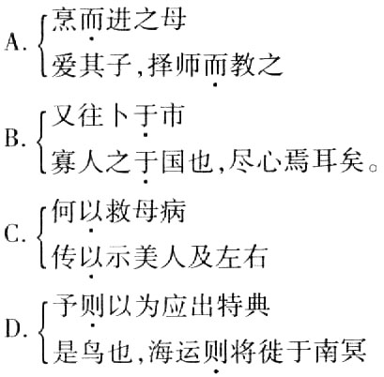
11．下列对文中画波浪线的句子的断句正确的一项是
A．盖事不可法／而可传使知／孝行所感虽剖胸断肠而不死／岂非天之所以旌之耶／天旌之谁能不旌之
B．盖事不可法而可传／使知孝行所感／虽剖胸断肠而不死／岂非天／之所以旌之耶／天旌之／谁能不旌之
C．盖事不可法／而可传使知孝行／所感虽剖胸断肠而不死／岂非天之所以旌之耶／天旌之谁／能不旌之
D．盖事不可法而可传／使知孝行所感／虽剖胸断肠而不死／岂非天之所以旌之耶／天旌之／谁能不旌之
12．下列对原文有关内容的理解和分析，表述不正确的一项是
A．赵希乾的母亲生病，他日夜祈祷，希望用自身代替母亲生病，但没有效果，后来接受 占卜者的建议，割心救母，才最终治好了母亲的病。
B．赵氏宗族的人因为赵希乾孝敬母亲，纷纷供养他们母子，并教他读书。吴石渠因为感动于他的孝道，把本应落选的赵希乾选补为恩贡。
C．为了躲避甲申、乙酉战乱，赵希乾带着母亲四处奔走，甚至为了赡养母亲，曾经以占卜为业，又过了十多年，他母亲活到八十多岁才去世。
D．长期以来，朝廷一直不倡导伤害自身这种愚昧的孝顺行为，汤惕庵先生也讨厌谈论赵希乾的事情，但作者却认为应当大力表彰他的这种精神。

第Ⅱ卷(共114分)
四、(24分)
13．把文言文阅读材料中加横线的句子翻译成现代汉语(10分)
(1)母抱病月余，日夜祈祷身代，不少愈。(3分)
(2)汝母病必不治，若欲求愈，无乃割心救之耶?(3分)
(3)然希乾一念之诚，若有以通天地、格神鬼也，岂不可嘉哉?(4分)
14．阅读下面的诗歌，回答问题。(8分)
行香子
许古^{①}
秋入呜皋，爽气飘萧。挂衣冠、初脱尘劳。窗问岩岫，看尽昏朝。夜山低，睛山近，晓山高。
细数闲来，几处村醪。醉模糊、信手挥毫。等闲陶写，问甚风骚。乐因循，能潦倒，也消摇^{②}。
注：①许古，金代中后期著名的谏官，性嗜酒，平生好为诗及书，曾任左拾遗、监察御史等职。后辞官归隐，这首词就是他归居后所作。②消摇：同“逍遥”。
(1)上片寓情于景，描绘了一幅什么样的图景，抒发了作者什么样的心情?(4分)
(2)本词中词人的形象特点是什么?请结合下片诗句简要分析。(4分)
15．根据要求，补写出下面横线上的空缺部分。(6分)
(1)白居易《琵琶行》中描写江面月色的诗句是：“_______________，________________。”
(2)孔子认为“学而不思则罔，思而不学则殆”，荀子在“学与思”上则认为“_________ _______________，_____________________”。
(3)《赤壁赋》中的“___________________，___________________”两句化用了曹操面对大江斟酒，横长矛吟唱的故事。

五、(12分)
16．将下列长句变为4个短句，可以增删个别词语，但不能改变原意。(4分)
创新型经济是以知识和人才作为依托，以创新为主要的驱动力，以发展拥有自主知识产权新技术和新产品为着力点，体现资源节约和环境友好要求的经济。
17．以下是某高三文科应届毕业生白雪参加自主招生时写给某知名大学的自荐信，在语言使用得体和格式方面存在不当，请进行修改。(4分)
尊敬的学校领导：
您好!
感谢您在百忙之中阅读我的自荐信。我是白雪，来自xx市xx中学，学习成绩优秀。 曾担任校学生会文艺部部长，爱好写作，曾获得第十七届“语文报杯”全国中学生作文赛国家级一等奖，我认为我是文学天才，将来一定会在文学方面有所成就。一直很向往贵大学中文系，看到贵大学的自主招生条件时，我感觉非常符合我的标准，请您一定不要拒绝我，圆我的大学中文系之梦。
XX学校白雪
XX年X月X日
18．根据下面图表提供的信息，请用简洁的文字概括图表的内容。(4分)
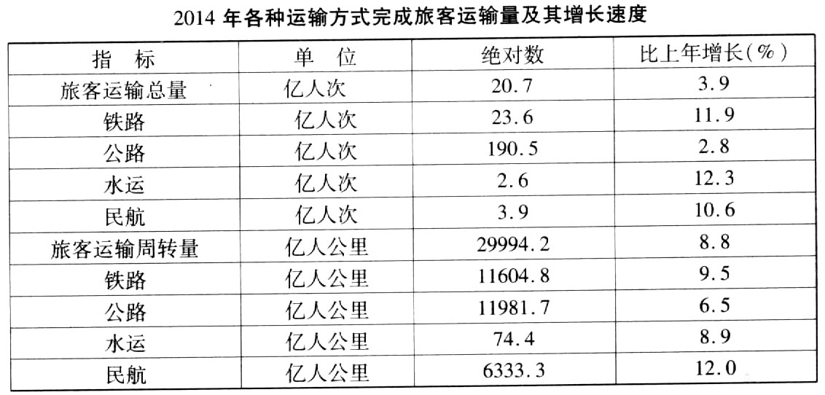
六、(18分)
阅读下面一篇小说，完成19～22题。
两个孤独的人
(奥地利)茨威格
像一股广阔的深色的激流，熙熙攘攘的工人穿过大门。在这密密匝匝的人群后面相当远的地方有一个工人孤孤零零地走着。他还不老，很强壮，但是他不能与那些人保持同样的步子，因为他那条瘸腿无法使他快速地行走。远处欢快的声音还在发出回响。他听到了，对这人群发出的嬉闹的声音并不感到痛苦。他的残疾早就使他习惯了孤独，在孤独中他变成了一个沉默寡言的哲学家，以弃世者的冷漠面对生活。
他一瘸一拐地慢步向前。从远处昏暗的田野里涌来不久就要成熟的庄稼的暖洋洋的芳香，冷爽的晚雾也无法遏止它的飘散。远方的笑声消逝了。不时还有一只孤零零的蟋蟀发出唧唧声，除此到处一片寂静，是那种深深悲哀的寂静。在这样的寂静中沉默的思想开始言语了。
突然他谛听起来。他觉得他听到了有人在呜咽。他凝神静听。一切都在沉默，像在无梦的睡眠中。但在随后的瞬间他又听到哭声，更为低沉更充满了痛苦。透过模糊的苍茫的暮色他看到在公路上有一个身影，坐在堆摞起来的铁轨上哭泣。他先是想静悄悄地走过了事。但当他走近时，他认出了这个不停呜咽的少女。
她是他在同一工厂的一个女工。他是在每个人都称她是“丑八怪尤拉”时认识她的。她的丑陋是那样惹人注目，他们给她登记上这个她早在孩提时代就有的名字。她的脸粗糙，不成规矩，皮肤的颜色是一种脏兮兮的黄色，那样污浊不堪，令人厌恶。再加上体型是那样显眼的不协调，孩子般孱弱和消瘦的上身，长着一个宽大和有些弯曲的臀部。惟一漂亮的是她那双安详和熠熠闪光的眼睛，它们把所有的轻蔑和憎恶的目光当作是温柔的顺从再次映射出来。
不受怜悯地继续生活下去，他本人业已承受了过多的秘密痛苦。他走近她，把手善意地放到她的肩膀上。
她吃了一惊，像是从梦中醒来。
“放开我!”
她不知道是在同谁说话，只是由她的狂暴的痛苦而嘶叫起来。现在她认出了这个陌生人，变得安静下来。她注意过他，因为他是厂里从没有嘲笑她的少数人中的一个。她喃喃地推开他。
“放开我!这是我自个的事。”
他小心地问道：
“他们又欺负了你?”
这个问题又触到她的痛处。血一下子涌到面颊，她的话急促忙乱，充满了怒气：
“他们要到乡下，到村里去。有一个人建议，这立刻得到大家赞同。在有人数一数有多少人去时，我蠢极了，也报了名。所有人都笑了起来，他们恶言恶语，他们挖苦嘲笑，还从没有这样狠毒，直到我发起火来。我不知道我是怎么了，我失去耐性，就对他们说了些他们认为是下流人说的话。于是他们—就—把我—打了一顿……”
她又剧烈地啜泣起来。他陷入极度的激动，感到有必要对这个可怜的姑娘说几句话，于是他开始讲起他本人的苦恼。
但她不想减缓她的痛苦，她不愿放弃每个受侮辱人感受到的那种殉难者的快乐。
“不是他们。那些伤害我的人。是所有的一切，是整个生活。有时，当我想起自己时，我就厌恶自己。我为什么这么丑陋?这太不公平了。可我整个一生都在承受。早在是个孩子时我就感到他们在嘲笑我。我从不想与其他孩子一起玩耍，因为我怕他们，因为我嫉妒他们!”
他震颤地听她讲，她对他袒露了如此多的痛苦，他完全能够理解。因为这由成千上万小时积贮起来的痛苦，他原认为早已死寂了，现在又都从他的睡眠中苏醒起来，他早就忘记了，他是来这里安慰她的。完全不由自主地他也讲起了他的遭际，因为他找到了能理解他的人。他轻声对她说：
“也有一个人，他与其他人一起玩耍，但是他不能。每当他们狂跑乱跳，他总是吃力地一瘸一拐地跟在后面，老是拉在后面。其他人嘲笑他。他总是听之任之，傻里傻气的。比起你来，他也许更糟，你毕竟有健康的腿啊，整个世界属于这样的人哪!”
她内心激动得越来越厉害。她感觉到她生活中的痛苦从深处在碎成破片。
“没有一个人像我这样命苦。我从没有看到母亲，没有人对我说过一句好话。当每个姑娘同她们的情人在一起时，我是孤零零的一个人。这同时我还感到，事情会永远如此，也必然是永远如此，若是人们像所有其他人一样都这样想的话。我的上帝，我真想知道，为什么会是这样!”
他俩从没有对人讲述过的，也几乎自己都没有供认过的，这两个还几乎是陌生的人彼此都袒露了出来。每一声呐喊都在他们的灵魂中得到了回响，因为两个人在痛苦上是相亲共感的。
他立起身来，简单而乞求地对她说：“走吧!”
她同他一起上路。天色已完全变得昏暗了。他无法再看清她的面孔，而她根本没有察觉到，在她的痛苦缓缓消失之中她在迎合着他的脚步。两个人就这样慢慢地一起走着。一种模糊不清的相互理解的情感像一种天国的快乐飘临到两个孤独者的天空。他们的交谈变得越来越亲切和细声，必须完全靠在一起才能听得清楚。
19．文章第二段画波浪线的景物描写有什么作用?(4分)
20．理解文中划线句子的含意。(4分)
(1)她感觉到她生活中的痛苦从深处在碎成破片。
(2)而她根本没有察觉到，在她的痛苦缓缓消失之中她在迎合着他的脚步。
21．两个孤独的人有何相似之处?请简要概括。(4分)
22．作者塑造这两个孤独的人的形象，你认为意旨何在?(6分)

七．作文(60分)
23．阅读下面的材料，根据要求作文。(60分)
《大学》说：“古之欲明明德于天下者，先治其国；欲治其国者，先齐其家；欲齐其家者，先修其身；欲修其身者，先正其心；欲正其心者，先诚其意……”
苏格拉底说：“我试图说服你们每个人不要更多地考虑实际利益，而要更多地关心心灵的安宁和道德的完善，更多地考虑国家的利益和其他公共利益。”
读了以上材料，你有哪些感悟或联想，请写一篇不少于800字的文章。
要求：①选准角度，自定立意；②自拟题目；③除诗歌外，文体不限；④文体特征鲜明。
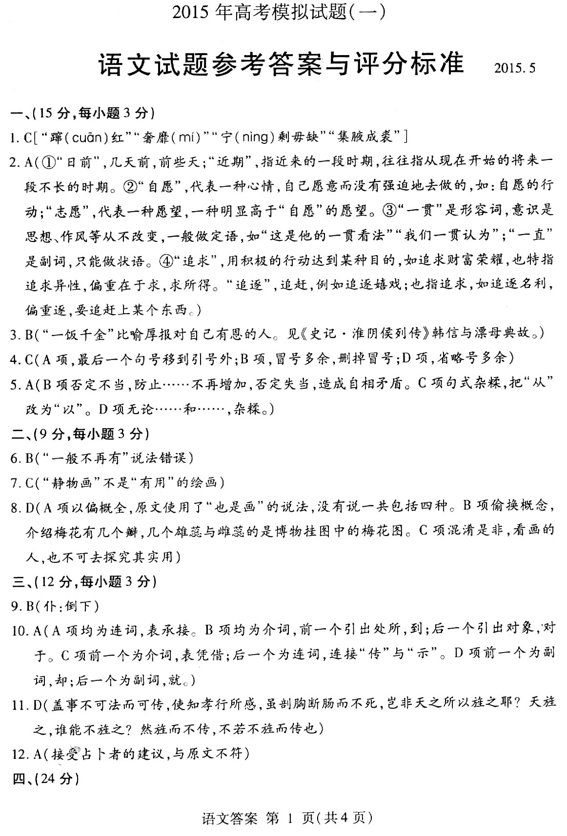
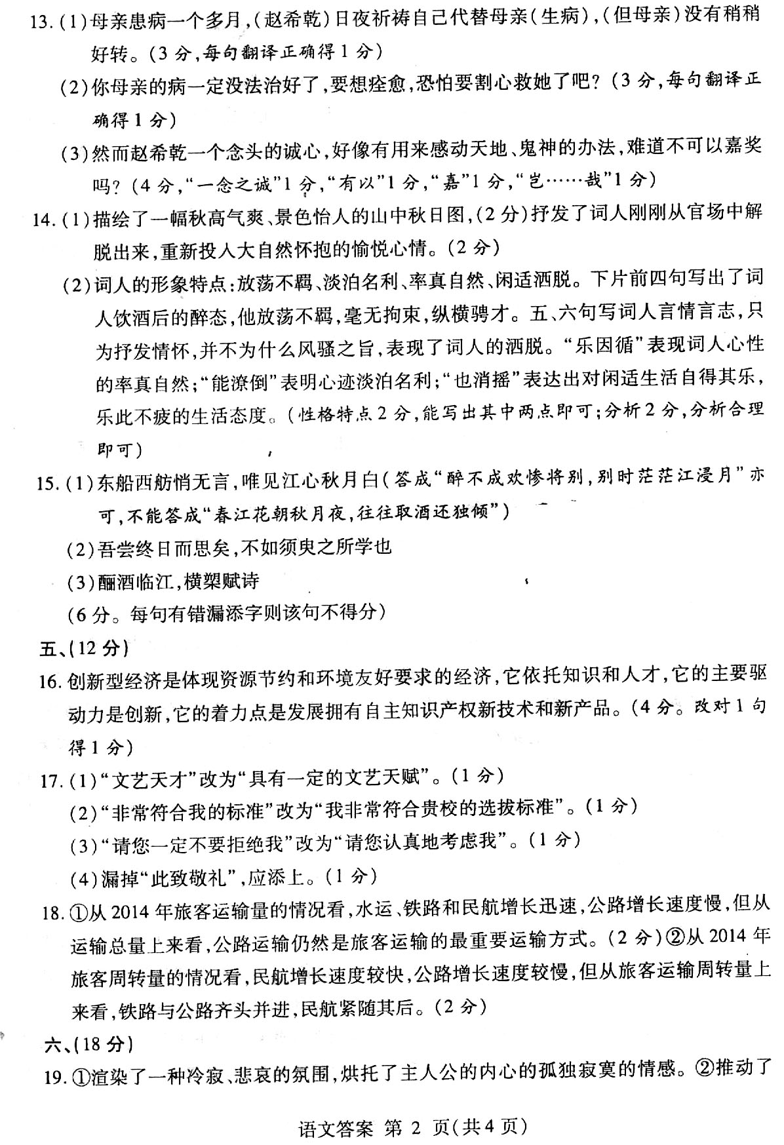
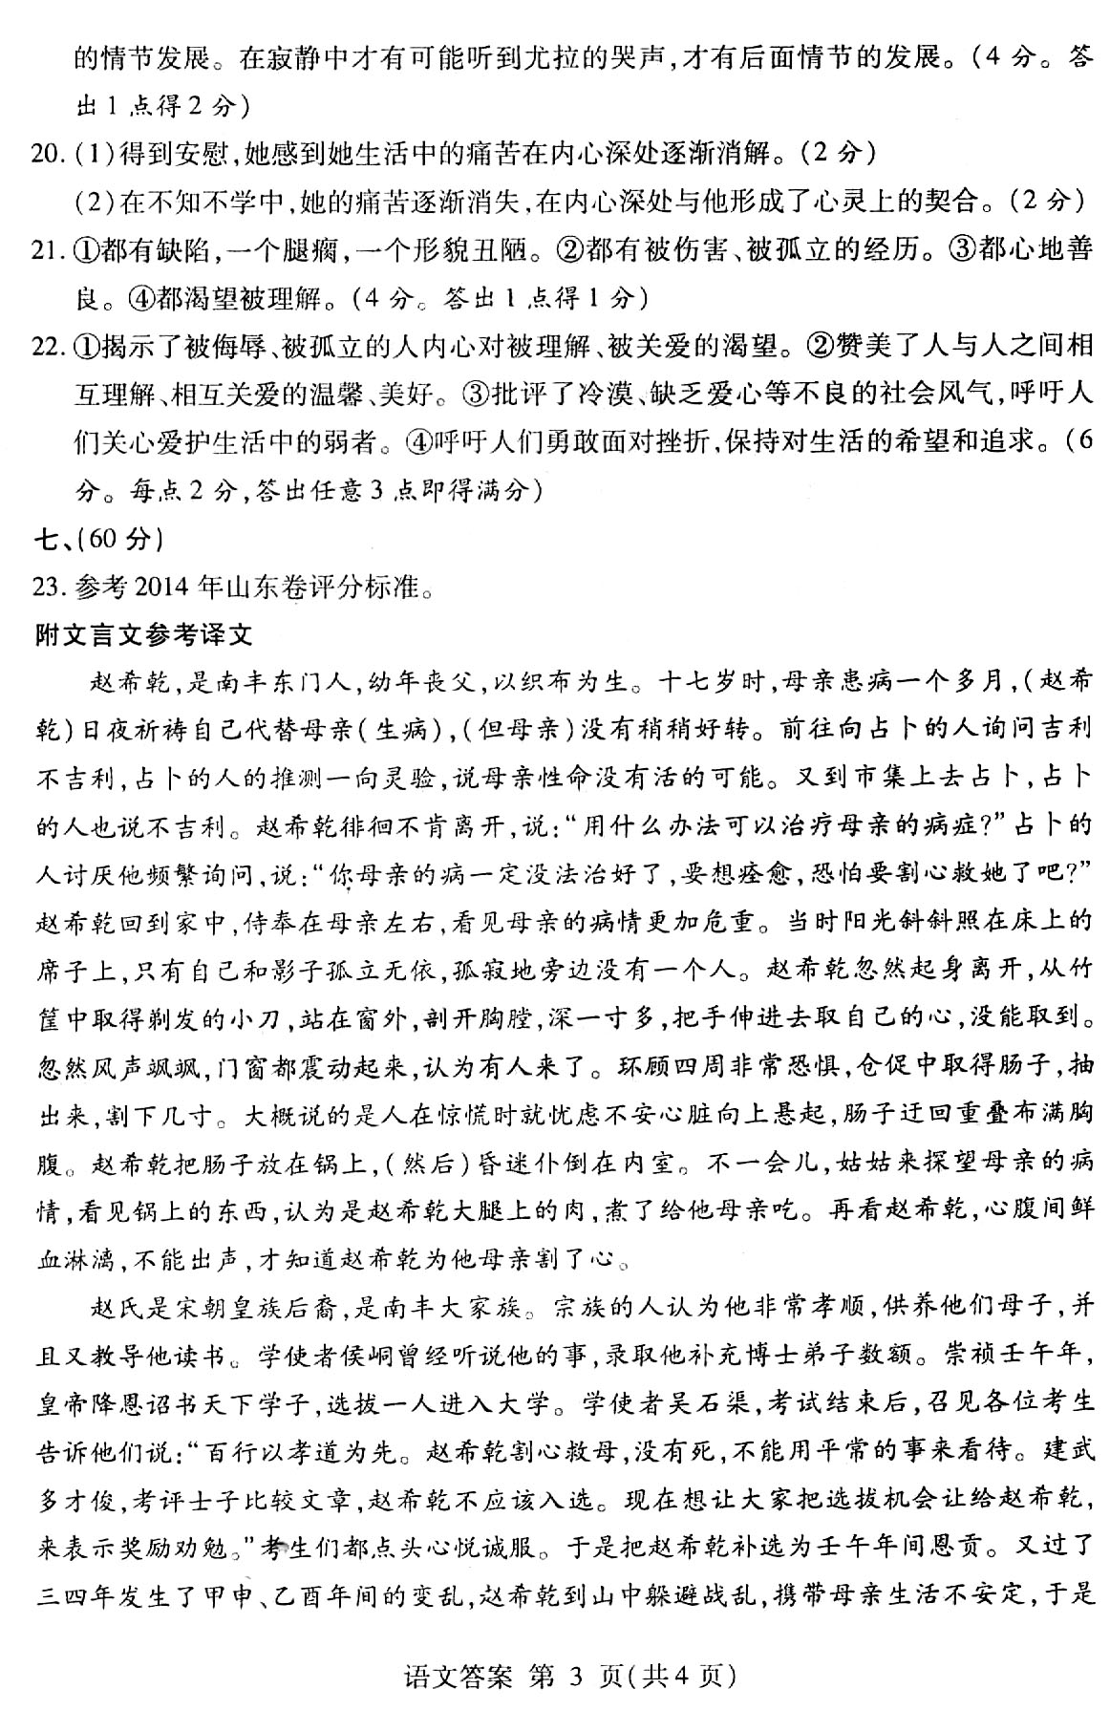
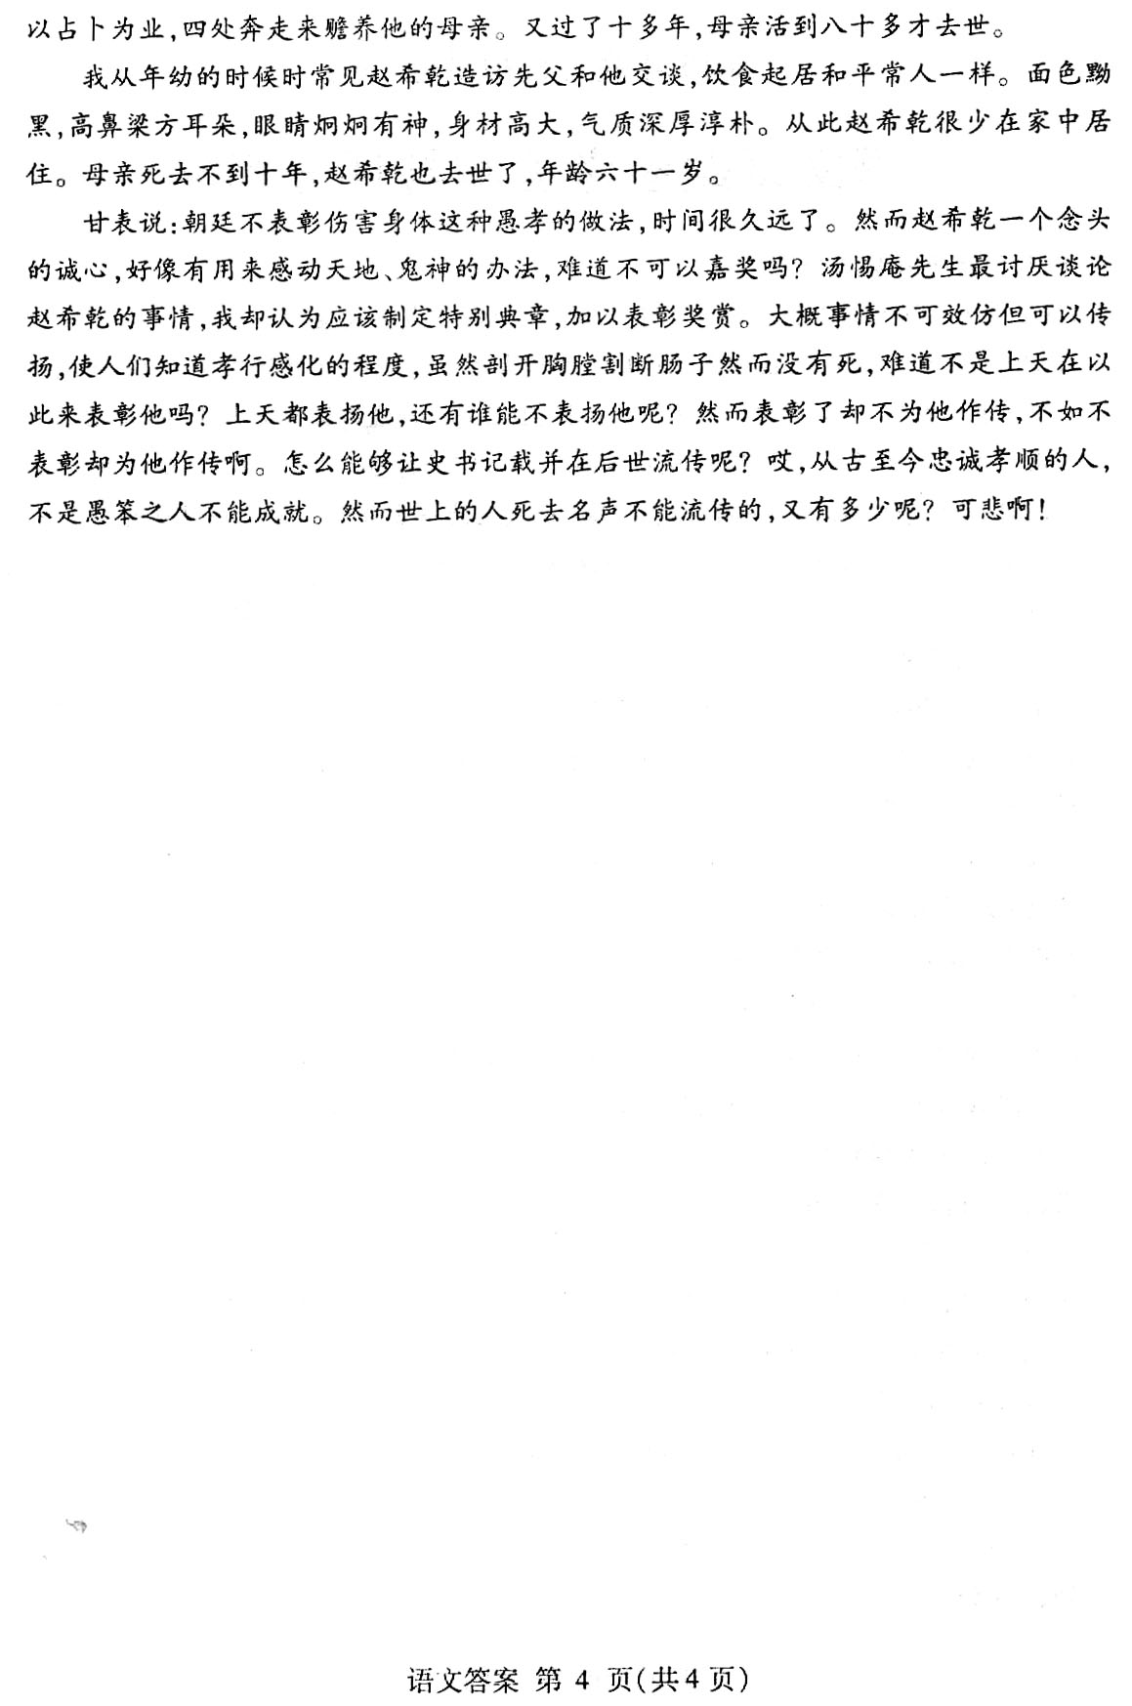
欢迎访问“高中试卷网”——http://sj.fjjy.org

